
DOCUMENTO DAS ARQUITECTURA DE SOFTWARE PROYECTO
Documento de Arquitectura de Software IEEE-1471-2000 Control del documento

• Nombre Proyecto:
Nombre Sub Proyecto:
Arquitectura Proyecto Semestral

Integrante:

Contenido
1. Introducción 3
2. Propósito 3
3. Alcance 3
4. Equipo de Trabajo-Actores del Desarrollo 4
5. Recomendaciones de conformidad con esta práctica. 4
Para asegurar que la arquitectura del sistema cumpla con los requisitos y estándares establecidos, se recomiendan las siguientes prácticas: 4
1. Implementar revisiones de arquitectura cada xxxx para asegurar que se ajusten a los cambios de requisitos. 4
2. Utilizar patrones de diseño desacoplados como MVC para modularidad y escalabilidad o por capas. 4
3. Adoptar metodologías ágiles como Scrum para la entrega continua de mejoras y funcionalidades. 4
6. Referencias y estándares aplicables a este documento: 5
7. Definiciones, acrónimos y abreviaciones. 5
8. DESCRIPCIÓN DE ARQUITECTURA: La arquitectura del sistema se presenta mediante el uso de vistas basadas en el Modelo 4+1 de Kruchten, con el fin de proporcionar una visión completa y estructurada del sistema desde diferentes perspectivas. La arquitectura del sistema se presenta mediante el uso de vistas basadas en el Modelo 4+1 de Kruchten, con el fin de proporcionar una visión completa y estructurada del sistema desde diferentes perspectivas. 6
8.1 VISTAS: 6
8.2 TIPOS DE VISTAS: 6
8.3 Framework Conceptual 7
8.3.1 Descripción de la arquitectura en contexto 7
8.3.1 Actores Usuarios y sus roles: 8
8.3.2 Actividades de arquitectura en el ciclo de vida 9
8.3.3 Descripciones prácticas de arquitectura. 9
8.4 Documentación de la arquitectura 10
8.5 Selección de puntos de vista de la arquitectura 10
8.6 Vistas de la arquitectura 11
UML-VISTA DE ESCENARIO 11
UML-VISTA LÓGICA-DIAGRAMA DE CLASES 12
UML-VISTA LÓGICA-DIAGRAMA DE BASE DE DATOS 14
UML-VISTA DE PROCESO-DIAGRAMAS DE ACTIVIDAD 16
UML-VISTA DE DESPLIEGUE 18
UML-VISTA FÍSICA – DIAGRAMA INFRAESTRUCTURA 19
Usabilidad y Calidad de software- Front-end -Vistas Principales 21
Usabilidad y Calidad de software – Vistas específicas de usuario 22
8.7 Consistencia en la cantidad de vistas de la arquitectura. 23
8.7.1 DESCRIPCION DE MODULOS 23
8.7.2 DESCRIPCIÓN DE COMPONENTES 23
8.7.3 DESCRIPCIÓN DE CONECTORES 23
9.1 Acceso a fuentes de información del proyecto 25

- Introducción

El presente informe tiene como objetivo describir en detalle la arquitectura de un sistema XXXXXX diseñado para automatizar la administración de tareas y procesos comunes dentro de XXXXXX.
El sistema propuesto busca mejorar XXXXXXX.
El sistema desarrollado será implementado en xxxxxx. El sistema también proporcionará una interfaz intuitiva y accesible para todos los usuarios, asegurando que las gestiones se realicen de manera eficiente y organizada basada en los estándares xxxxx.

- Propósito

El propósito de este documento es servir como guía para el diseño e implementación de la arquitectura del sistema xxxxx. En él se detallan las decisiones técnicas, los componentes principales y los puntos de integración que permitirán implementar una solución robusta y escalable, capaz de gestionar múltiples comunidades bajo un esquema de administración unificado.
Este informe es esencial para los desarrolladores y stakeholders del proyecto, ya que les proporcionará una visión detallada de la estructura y comportamiento del sistema, así como las relaciones entre las diferentes funcionalidades y componentes. Asimismo, establece las bases para futuras expansiones y mejoras del sistema, considerando factores de disponibilidad, seguridad y usabilidad.

- Alcance
El sistema gestionará las siguientes áreas:
- A
- B
- C
- D
- E

- Equipo de Trabajo-Actores del Desarrollo

El desarrollo del sistema requiere la participación de un equipo multidisciplinario con roles claramente definidos para asegurar que el proyecto se lleve a cabo de manera eficiente. A continuación, se presenta una tabla con los principales roles y sus responsabilidades:

Rol | Responsabilidades
Cliente-Stakeholder
Product Owner
Desarrolladores Backend
Desarrolladores Frontend
DBA-Especialista en Base de Datos
Tester/QA
Analista de Requisitos
Administrador Plataformas

- Recomendaciones de conformidad con esta práctica.

Para asegurar que la arquitectura del sistema cumpla con los requisitos y estándares establecidos, se recomiendan las siguientes prácticas:
- Implementar revisiones de arquitectura cada xxxx para asegurar que se ajusten a los cambios de requisitos.
- Utilizar patrones de diseño desacoplados como MVC para modularidad y escalabilidad o por capas.
- Adoptar metodologías ágiles como Scrum para la entrega continua de mejoras y funcionalidades.

- Referencias y estándares aplicables a este documento:

El documento sigue los siguientes estándares de calidad para asegurar la robustez y escalabilidad del sistema:
- IEEE 830-1998 ST: Estandarización de requisitos de software.
- ISO 9126-2001: Métricas de calidad del software.
- Modelo 4+1 de Kruchten: Modelo estructural basado en múltiples vistas de escenarios.
- ATAM (Architecture Tradeoff Analysis Method): Metodología para evaluar y documentar decisiones arquitectónicas

- Definiciones, acrónimos y abreviaciones.

Término | Definición
DAS | Documento de Arquitectura de Software
MVC / MODELO POR CAPAS | Modelo-Vista-Controlador, patrón de diseño utilizado para separar la lógica de negocio de la interfaz de usuario
UML | Unified Modeling Language, lenguaje gráfico para representar la arquitectura del sistema
CRUD | Operaciones básicas de Create, Read, Update, Delete para la gestión de datos.

- DESCRIPCIÓN DE ARQUITECTURA:
La arquitectura del sistema se presenta mediante el uso de vistas basadas en el Modelo 4+1 de Kruchten, con el fin de proporcionar una visión completa y estructurada del sistema desde diferentes perspectivas. La arquitectura del sistema se presenta mediante el uso de vistas basadas en el Modelo 4+1 de Kruchten, con el fin de proporcionar una visión completa y estructurada del sistema desde diferentes perspectivas.

  - VISTAS:

Cada vista se representará en un diagrama UML para describir la estructura y comportamiento del sistema.

  - TIPOS DE VISTAS:

- Vista de Escenarios (Diagrama de Caso de Uso): Describe las funcionalidades del sistema y cómo interactúan los diferentes actores con él.
- Vista Lógica (Diagrama de Clases): Detalla la estructura de datos y las relaciones entre las principales entidades del sistema.
- Vista de Procesos (Diagrama de Actividad): Muestra el flujo de actividades dentro del sistema y cómo se coordinan los diferentes procesos.
- Vista de Despliegue (Diagrama de Componentes): Representa la distribución de componentes en la infraestructura física.
- Vista Física (Diagrama Topológico): Representa la infraestructura de red y la comunicación entre los diferentes servicios del sistema

  - Framework Conceptual

    - Descripción de la arquitectura en contexto
El sistema será diseñado y desarrollado utilizando un enfoque ágil con metodologías como Scrum, lo que permitirá la entrega incremental de funcionalidades, la retroalimentación constante y la capacidad de adaptarse a cambios en los requisitos a lo largo del ciclo de vida del proyecto. Esto asegurará que se puedan abordar necesidades emergentes y maximizar el valor del producto para los usuarios.
El diseño del sistema se basará en la separación de vistas, que ofrecerán diferentes perspectivas de la arquitectura para una comprensión integral. A continuación, se describen las principales vistas:
- Vista de Escenarios: Representada mediante diagramas de Casos de Uso, que describen las interacciones del usuario con el sistema y los flujos principales.
- Vista Lógica: Incluye el Modelo de Clases, que muestra las entidades y relaciones del sistema, así como el Modelo de Datos que detalla la estructura de la base de datos.
- Vista de Procesos: Utiliza Diagramas de Actividad para ilustrar los flujos internos del sistema y las interacciones entre los distintos módulos.
- Vista de Despliegue: Se implementará a través de Diagramas de Componentes o Modelos de Capas para reflejar la distribución de la lógica de negocio, la interfaz de usuario y la capa de acceso a datos.
- Vista Física: Utiliza Diagramas Topológicos o de Servicios para mostrar la distribución del sistema en el entorno físico, como servidores, redes y otros componentes de infraestructura.
Cada una de estas vistas está interconectada para garantizar la coherencia y la alineación con los requisitos de negocio. No hay ninguna vista separada de una implementación específica, sino que todas contribuyen a una visión holística de la arquitectura del sistema descrita en este documento.
Estas vistas se han creado utilizando el Lenguaje de Modelado Unificado (UML) en su versión 2.0 y han sido desarrolladas empleando herramientas de modelado estándar como StarUML y Lucidchart y en front-end Canva, Miro, Figma u otro para facilitar la creación de diagramas visuales que respalden la documentación arquitectónica.

El estilo arquitectónico se centra en una combinación de patrones de diseño orientados a servicios xxxx (ejemplo: SOA) y arquitectura por capas, en donde cada módulo del sistema se corresponde con un conjunto específico de casos de uso que resuelven los procesos definidos para la operación.

Estos procesos corresponden a:
Ejemplo:
- Gestión de Reservas y Espacios Comunes: Administración de las reservas de áreas comunes y la validación del uso adecuado de los recursos por parte de los residentes.
- Gestión de Gastos Comunes: Cálculo y distribución de gastos, así como la creación de reportes financieros.
- Monitoreo y Seguridad del Sistema: Gestión de accesos, control de uso de áreas restringidas y monitoreo de seguridad

    - Actores Usuarios y sus roles:

Este documento representa la identificación de Actores/Usuarios Stakeholders y sus roles a partir de la interpretación de los casos de uso del Negocio asociados.

ACTOR | ROL / CARGO | FUNCION

8.3.2 Actividades de arquitectura en el ciclo de vida
El desarrollo de la arquitectura del sistema xxxx se abordó utilizando un ciclo de vida iterativo incremental basado en Scrum. Esta metodología fue seleccionada porque permite realizar entregas parciales y frecuentes de software funcional, facilitando la validación temprana de los requisitos por parte de los stakeholders y el productowner con la adaptación a cambios en el entorno de negocio.
El ciclo de vida se organizó en sprints de 2 a 3 semanas, con cada iteración centrada en la construcción y mejora de un módulo específico del sistema (por ejemplo, el módulo de gestión de gastos comunes o el módulo de reservas). Al final de cada sprint, se realiza una revisión detallada de los resultados para asegurar la alineación con las expectativas del cliente y se priorizan las tareas para el siguiente sprint.
8.3.3 Descripciones prácticas de arquitectura.

Durante el proceso de desarrollo, la arquitectura del sistema fue escalada desde un escenario principal de caso de uso hasta un diseño modular a través de los siguientes pasos:
- Análisis de Requerimientos: Se analizaron los requisitos iniciales del sistema para identificar los casos de uso principales, tales como "Administrar Gastos Comunes", "Reservar Espacios Comunes" y "Generar Reportes de Cobros".
- Definición de la Vista Lógica: A partir del escenario principal, se identificaron las entidades y relaciones claves en un diagrama de clases UML, representando el núcleo del sistema.
- Modelo de Datos: Se desarrolló un diagrama de base de datos para definir la estructura de la información, manteniendo la coherencia con la vista lógica.
- Vista de Procesos: Se modelaron los flujos de las actividades y transacciones principales del sistema mediante diagramas de actividad.
- Despliegue: Se definió la infraestructura física y lógica para alojar el sistema en la nube, detallando los servicios necesarios, como balanceadores de carga, servidores de aplicaciones y bases de datos distribuidas.
- Definición de Planes de pruebas y técnicas de pruebas testing.

  - Documentación de la arquitectura

- ISO/IEC 25010: Se utilizó para evaluar la calidad del sistema en términos de funcionalidad, seguridad y eficiencia.

- IEEE 1471-2000: Proporcionó la guía para la representación de vistas arquitectónicas y la identificación de stakeholders.

- Modelo 4+1 de Kruchten: Estructura la arquitectura en vistas lógicas, de desarrollo, de procesos y física, facilitando la visualización desde múltiples perspectivas.
- Planes de prueba: (Declarar los tipos de pruebas a realizar)

  - Selección de puntos de vista de la arquitectura

VISTAS | UML | Cantidad
Escenario Principal | Diagrama de Caso de uso | 1 (2-3 los necesarios)
Vista Lógica | Diagrama de Clases  MER | 1  1
Vista de Proceso | Diagrama de Actividad:  Nombre 1.  Nombre 2  Nombre 3. | 1 (2-3, los necesarios)
Vista Física | Diagrama Topológico de Servicios | 1
Vista de Despliegue | Diagrama de componentes  Diagrama de Capas (MVC) | 1  1

  - Vistas de la arquitectura

Ejemplos:

UML-VISTA DE ESCENARIO
Diagrama de Caso de uso extendido /Subproyecto [Inserte nombre del Subproyecto asignado]
Ejemplo:
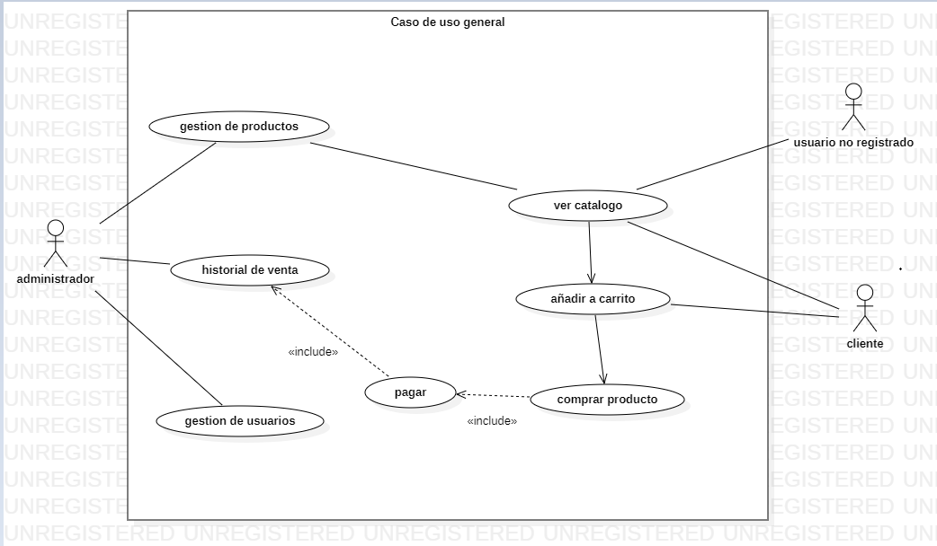

Gestión de Condominios: Permite al Súper Administrador crear, modificar y eliminar condominios. Incluye la gestión de propiedades bajo el régimen de copropiedad y la asignación de administradores.
Gestión de Usuarios: Facilita la creación y administración de los diferentes roles de usuarios dentro del sistema.
Notificación de Gastos Comunes: El sistema envía automáticamente notificaciones por correo electrónico a los residentes sobre sus gastos comunes mensuales, asegurando que estén al tanto de sus obligaciones.
Visualización de Gastos Comunes: Los residentes pueden acceder a su estado de cuenta y revisar los detalles de los gastos comunes acumulados.
Cálculo de Gastos Comunes: El sistema calcula automáticamente los gastos comunes basados en la estructura del condominio y los servicios utilizados.
Pago de Gastos Comunes: Los residentes pueden realizar pagos a través del sistema utilizando diversas formas de pago.
Aplicación de Multas Automáticas: Si los residentes no realizan sus pagos a tiempo, el sistema aplica automáticamente multas y actualiza el estado de la deuda.
Reserva de Estacionamiento y Áreas Comunes: Los residentes pueden consultar la disponibilidad de estacionamiento y reservar áreas como quinchos, multicanchas y salas de eventos.
Generación de Informes y Reportes: El sistema permite al administrador generar informes sobre la gestión financiera y de reservas.
Alertas Automáticas: Notificaciones sobre eventos importantes, como pagos atrasados o cambios en las normativas del condominio.
Gestión de Multas y Deudas: Los administradores pueden modificar deudas y aplicar descuentos según corresponda.
Registro de Usuarios Morosos: El sistema mantiene un registro de residentes que no han realizado sus pagos, generando reportes para su gestión.

UML-VISTA LÓGICA-DIAGRAMA DE CLASES
[Diagrama de Clases]
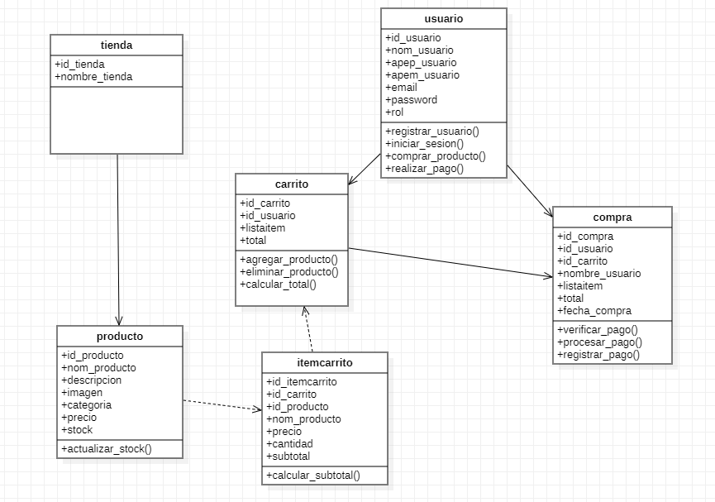
El Diagrama de Clases para el sistema de gestión de condominios muestra las clases involucradas, sus atributos, métodos y las relaciones entre ellas. Este diagrama ayuda a modelar la estructura y el comportamiento del sistema de una manera orientada a objetos.

2. Elementos Principales
- Clases:
  - Usuario:
    - Atributos: ID_Usuario, Nombre, Apellido, Rol, Email, Contraseña, Estado.
    - Métodos: iniciarSesion(), realizarPago().
  - Condominio:
    - Atributos: ID_Condominio, Nombre, Dirección, Estado, Tipo.
    - Métodos: agregarPropiedad(), gestionarGastosComunes().
  - Propiedad:
    - Atributos: ID_Propiedad, Número, ID_Condominio, Tipo.
    - Métodos: obtenerUsuarios(), agregarGastoComún().
  - Gasto Común:
    - Atributos: ID_Gasto_Común, Monto Total, Descripción, Mes/Año, Estado de Pago, ID_Propiedad, ID_Administrador.
    - Métodos: generarFactura(), marcarComoPagado().
  - Multa:
    - Atributos: ID_Multa, Monto, Motivo, Fecha de Generación, Fecha de Vencimiento, Estado.
    - Métodos: aplicarMulta(), verificarEstado().
  - Pago:
    - Atributos: ID_Pago, Monto Pagado, Fecha de Pago, ID_Gasto_Común, ID_Usuario, Método de Pago.
    - Métodos: procesarPago(), enviarComprobante().
  - Espacio Común:
    - Atributos: ID_Espacio_Común, Nombre, Capacidad, Costo de Reserva, Estado, ID_Condominio.
    - Métodos: reservarEspacio(), cancelarReserva().
  - Reserva de Espacio:
    - Atributos: ID_Reserva, Fecha y Hora de Inicio, Fecha y Hora de Fin, ID_Espacio_Común, ID_Usuario, Estado.
    - Métodos: confirmarReserva(), modificarReserva().
  - Historial de Actividades:
    - Atributos: ID_Actividad, Tipo, Descripción, ID_Usuario, Fecha y Hora.
    - Métodos: registrarActividad(), obtenerHistorialPorUsuario().

3. Relaciones:
- Usuario tiene una relación de asociación con Condominio (múltiples condominios).
- Condominio tiene una relación de composición con Propiedad y Espacio Común (un condominio contiene propiedades y espacios).
- Propiedad tiene una relación de asociación con Gasto Común (múltiples gastos asociados).
- Gasto Común tiene una relación de asociación con Pago y Multa.
- Espacio Común tiene una relación de asociación con Reserva de Espacio (múltiples reservas pueden existir para un espacio común).
- Historial de Actividades tiene una relación de asociación con Usuario (registrar acciones del usuario)
UML-VISTA LÓGICA-DIAGRAMA DE BASE DE DATOS
[Diagrama de BD - MER]
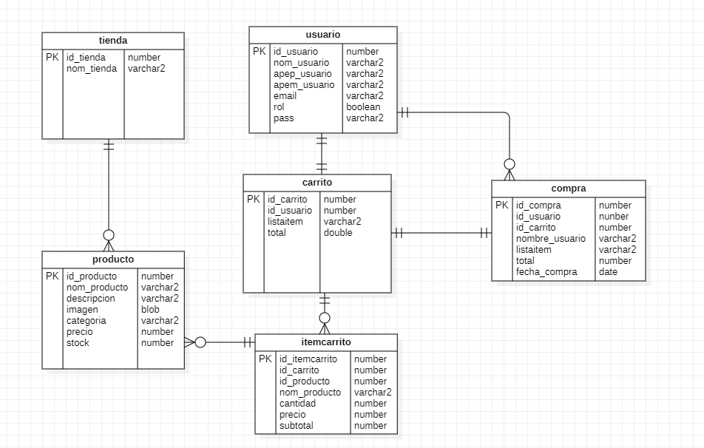

El Modelo Entidad-Relación (MER) para el sistema de gestión de condominios representa las entidades involucradas, sus atributos y las relaciones que existen entre ellas. Este modelo permite visualizar cómo se organiza la información relacionada con la administración del condominio.
2. Elementos Principales
- Entidades:
  - Usuario:
    - Atributos: ID_Usuario (PK), Nombre, Apellido, Rol, Email, Contraseña, Estado.
  - Condominio:
    - Atributos: ID_Condominio (PK), Nombre del Condominio, Dirección, Estado, Tipo.
  - Propiedad:
    - Atributos: ID_Propiedad (PK), Número de Propiedad, ID_Condominio (FK), Tipo de Propiedad.
  - Gasto Común:
    - Atributos: ID_Gasto_Común (PK), Monto Total, Descripción, Mes/Año de Facturación, Estado de Pago, ID_Propiedad (FK), ID_Administrador (FK).
  - Multa:
    - Atributos: ID_Multa (PK), Monto, Motivo, Fecha de Generación, Fecha de Vencimiento, Estado, ID_Gasto_Común (FK), ID_Propiedad (FK).
  - Pago:
    - Atributos: ID_Pago (PK), Monto Pagado, Fecha de Pago, ID_Gasto_Común (FK), ID_Usuario (FK), Método de Pago.
  - Espacio Común:
    - Atributos: ID_Espacio_Común (PK), Nombre del Espacio, Capacidad, Costo de Reserva, Estado, ID_Condominio (FK).
  - Reserva de Espacio:
    - Atributos: ID_Reserva (PK), Fecha y Hora de Inicio, Fecha y Hora de Fin, ID_Espacio_Común (FK), ID_Usuario (FK), Estado.
  - Historial de Actividades:
    - Atributos: ID_Actividad (PK), Tipo de Actividad, Descripción, ID_Usuario (FK), Fecha y Hora de la Actividad.
- Relaciones:
  - Usuario puede estar asociado a múltiples condominios.
  - Condominio tiene múltiples propiedades y múltiples espacios comunes.
  - Propiedad tiene múltiples usuarios residentes y puede tener un propietario.
  - Gasto Común está asociado a una propiedad y es administrado por un administrador.
  - Multa se asocia a un gasto común específico.
  - Pago está vinculado a un gasto común y realizado por un usuario.
  - Espacio Común pertenece a un condominio y puede tener múltiples reservas.
  - Reserva de Espacio está asociada a un espacio común y a un usuario.
  - Historial de Actividades está vinculado a un usuario y a un componente del sistema.

UML-VISTA DE PROCESO-DIAGRAMAS DE ACTIVIDAD
[Diagramas de Actividad]
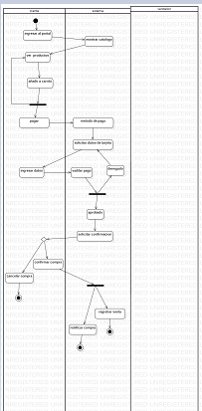

El diagrama de actividad representa el flujo de actividades que se llevan a cabo en un proceso específico, en este caso, el proceso de pago de gastos comunes. Este diagrama es útil para visualizar los pasos secuenciales y las decisiones que un residente debe tomar al realizar un pago.
Componentes:
- Inicio: El residente inicia sesión en el sistema de gestión de condominios.
- Consultar Estado de Cuenta: El residente accede a su sección de "Gastos Comunes".
- Seleccionar Método de Pago: El residente elige su método preferido (tarjeta de crédito, transferencia bancaria).
- Realizar Pago:
  - Si elige tarjeta de crédito:
    - El sistema envía los datos a la pasarela de pagos para procesar la transacción.
  - Si elige transferencia bancaria:
    - Se le proporcionan los detalles de la cuenta bancaria del condominio.
- Verificación del Pago:
  - Si el pago es exitoso:
    - El sistema genera un comprobante y actualiza el estado de cuenta del residente.
  - Si el pago falla:
    - El residente recibe una notificación de error y se le solicita intentar de nuevo.
- Aplicación de Multa (si corresponde):
  - Si el pago se realiza después de la fecha de vencimiento, el sistema aplica automáticamente una multa.
- Notificación de Confirmación: El sistema envía un correo electrónico confirmando el pago o informando sobre la multa.
- Fin: El proceso finaliza con la actualización del estado de cuenta y la generación del comprobante de pago.

UML-VISTA DE DESPLIEGUE
Sistema de Gestión de Condominios
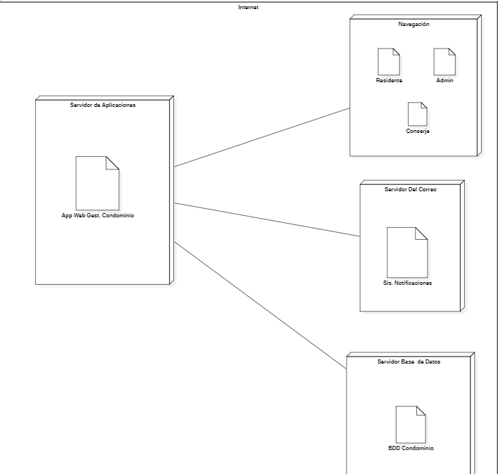

Servidor de Aplicaciones:
- Aplicación Web de Gestión de Condominios: Proporciona una interfaz amigable para todos los actores del sistema (residentes, administradores, conserjes). Permite la consulta de gastos comunes, reservas de espacios, y la gestión de pagos.
Servidor de Base de Datos:
- Base de Datos del Condominio: Almacena toda la información relevante, incluyendo detalles de los residentes, gastos comunes, reservas de áreas comunes y registros de pago. Este servidor es fundamental para que la aplicación funcione correctamente, ya que procesa las consultas y actualizaciones de datos.
Servidor de Correo:
- Sistema de Notificación: Se encarga de enviar correos electrónicos automáticos a los residentes sobre sus gastos comunes, confirmaciones de reservas y alertas de pagos atrasados. Esto ayuda a mantener informados a todos los usuarios del sistema.

UML-VISTA FÍSICA – DIAGRAMA INFRAESTRUCTURA
Sistema Gestión De Condominios
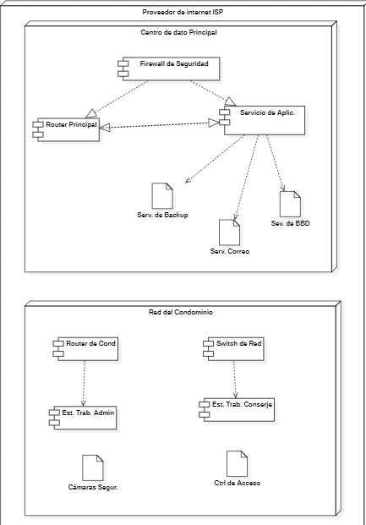

Centro de Datos Principal: Es el corazón del sistema donde se aloja la infraestructura central. Incluye servidores dedicados para la aplicación web, base de datos, notificaciones y backups. Todos estos elementos están protegidos por un firewall para garantizar la seguridad de los datos.
Red del Condominio: Esta red incluye los dispositivos de acceso dentro del condominio, como las estaciones de trabajo del administrador y del conserje, así como el control de acceso y las cámaras de seguridad. La red local se conecta al Centro de Datos a través del Router Principal.
Conexiones Externas: El acceso a Internet está proporcionado por un Proveedor de Servicios de Internet (ISP) y se distribuye entre el centro de datos y la red del condominio.
Dispositivos de los Residentes: Aunque no se muestran explícitamente en este diagrama, los residentes pueden conectarse desde sus dispositivos personales a la aplicación web ubicada en el servidor de aplicaciones

Usabilidad y Calidad de software- Front-end -Vistas Principales
Vistas principales del sistema – Vista Home Principal de entrada
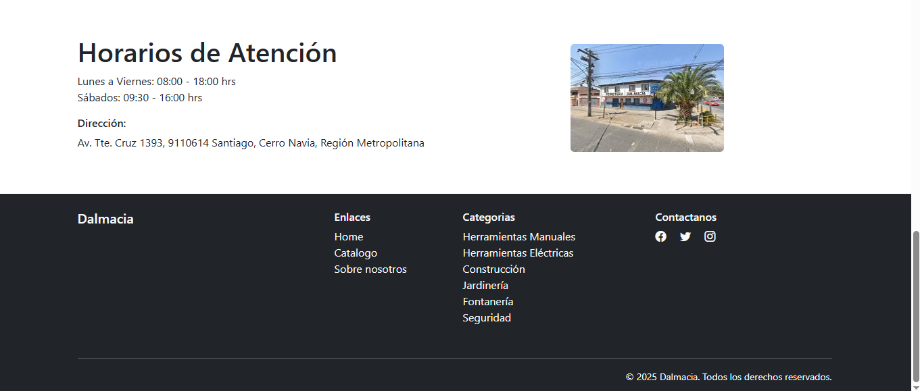

La Vista Front-End del sistema de gestión de condominios ha sido diseñada para ofrecer una experiencia de usuario intuitiva, moderna y fácil de navegar. La interfaz está dividida en diferentes secciones con menús y paneles dinámicos que se adaptan a cada tipo de usuario, brindando acceso a funcionalidades específicas según su rol (Administrador, Residente, Conserje, Directiva). Se presenta un diseño limpio y ordenado que resalta las opciones más importantes, permitiendo a los usuarios interactuar con el sistema de manera eficiente

Estilo Moderno y Profesional: Colores sobrios y elementos gráficos que se destacan sin distraer, utilizando una paleta de colores asociada a la identidad visual del condominio.
Interactividad y Usabilidad: Uso de gráficos animados, transiciones suaves y elementos interactivos que facilitan la navegación.
Iconografía Clara: Uso de iconos intuitivos para representar cada módulo y función, ayudando a los usuarios a ubicar rápidamente la opción deseada

Usabilidad y Calidad de software – Vistas específicas de usuario
Vistas principales del sistema – Vista Principal de Usuario a escritorio de trabajo principal de su componente de sistema

Cada tipo de usuario tiene un escritorio personalizado con acceso a las funcionalidades correspondientes a su rol:
- Administrador: Control total de finanzas y reservas.
- Residente: Visualización y pago de gastos comunes, consulta de reservas y gestión de su perfil.
- Conserje: Validación de reservas y reportes de uso de áreas comunes.

  - Consistencia en la cantidad de vistas de la arquitectura.

Se garantiza que cada vista esté alineada con los requisitos funcionales y no funcionales del sistema, evitando redundancias y manteniendo la coherencia en toda la arquitectura

    - DESCRIPCION DE MODULOS

Ejemplos:

Nombre del módulo | Descripción | Componentes incluidos
Gestión de Gasto Comunes | Permite calcular y registrar gastos comunes. | Módulo de cálculo, Módulo de reportes, Módulo de facturación
Reserva de Espacios Comunes | Controla la reserva y uso de espacios comunes | Módulo de reservas, Módulo de notificaciones, Módulo de reportes
Gestión de Usuarios | Administración de cuentas y roles | Módulo de registro, Módulo de autenticación, Módulo de perfiles

    - DESCRIPCIÓN DE COMPONENTES

Nombre del Componente | Descripción | Componentes Relaciones
Calculadora de Gastos | Realizar cálculos de gastos basados en tarifas y consumos | Módulo de Gastos, módulo de Reportes
Motor de Notificaciones | Envía notificaciones por correo y mensajes emergentes | Módulo de Reservas, Módulo de Gastos
Gestor de Usuarios | Maneja la creación y eliminación de Usuarios | Módulo de Gestión de Usuarios, Módulo de Seguridad

    - DESCRIPCIÓN DE CONECTORES

Nombre del Conector | Tipo | Propósito
Rest API | Comunicación | Transferencia de datos entre módulos
Socket.io | Comunicación | Actualizaciones en tiempo real

      - Arquitectura lógica

      - Performances

El sistema está diseñado para manejar una alta concurrencia, soportando más de 1000 usuarios simultáneamente sin comprometer el rendimiento. Para lograr tiempos de respuesta inferiores a 2 segundos por transacción, se implementarán las siguientes estrategias:
- Escalabilidad Horizontal: Se utilizarán contenedores Docker para desplegar microservicios en múltiples instancias en la infraestructura de AWS, permitiendo la adición de recursos según la demanda.
- Balanceo de Carga: Se implementará un balanceador de carga que distribuye las solicitudes de los usuarios entre las diferentes instancias de los microservicios, asegurando una distribución equitativa del tráfico y evitando sobrecargas en un único servicio.
- Optimización de Consultas: Se aplicarán técnicas de optimización en las consultas a la base de datos PostgreSQL, incluyendo índices y consultas asíncronas para reducir los tiempos de respuesta.

      - Criterios de Calidad

El sistema debe cumplir con los siguientes criterios de calidad:
- Disponibilidad 24/7: La arquitectura se diseñará para asegurar un tiempo de actividad continuó, implementando redundancia y recuperación ante desastres en la infraestructura de AWS.
- Respuesta Rápida: Todas las transacciones deberán completarse en menos de 2 segundos, lo que se logrará mediante el uso de técnicas de caché y un diseño eficiente de la API.
- Alta Seguridad: Se implementará cifrado AES-256 para proteger datos sensibles, así como autenticación y autorización robustas para garantizar la integridad de la información y la privacidad del usuario.

      - Detalles de la implementación

La implementación del sistema se basará en una arquitectura de microservicios, utilizando las siguientes tecnologías:
- Backend: Node.js con Express para la creación de APIs RESTful.
- Frontend: React junto con Material-UI para la creación de una interfaz de usuario moderna y responsiva.
- Base de Datos: PostgreSQL para la gestión eficiente de datos estructurados.
- Infraestructura: AWS utilizando contenedores Docker para una gestión flexible y escalable de los microservicios.

      - Lenguajes y plataformas

Las tecnologías y versiones específicas que se utilizarán en el desarrollo del sistema incluyen:
- Node.js: v10.x
- Express: v4.x
- React: v16.x
- Material-UI: v4.x
- PostgreSQL: v9.6
- Docker: v17.x
- AWS: Servicios de EC2, RDS y ECS.
- Python: v3.7
- Visual Studio Code: v1.50

  - Acceso a fuentes de información del proyecto

Para acceder a la carpeta de evidencias acumuladas y otros documentos relevantes del proyecto, puede utilizar el siguiente enlace:
Insertar link: Carpeta de Evidencia del Proyecto
Esta carpeta incluye documentación técnica, diagramas, pruebas de rendimiento y cualquier otra evidencia relacionada con el desarrollo y la implementación del sistema

